**ROZDIELOVÉ SKÚŠKY Z PREDMETU GEOGRAFIA**

**1.Doplňte informácie týkajúce sa zemepisnej siete**

**ZEMEPISNÁ SIEŤ** sa skladá z čiar, ktoré voláme _______________________ a ________________________

***A.Zemepisná (=geografická) šírka*** – je daná ____________________. Hlavná rovnobežka sa nazýva______________.

Rovník rozdeľuje našu Zem na _______________ a _____________ pologuľu.

Preto aj zemepisná šírka môže byť _______ alebo _______________.

Hodnoty zemepisnej šírky môžu byť od ______ do ________.

***B.Zemepisná (=geografická) dĺžka*** – je daná ____________________. Hlavný poludník sa nazýva _________________.

O°poludník rozdeľuje našu Zem na _______________ a _____________ pologuľu.

Preto aj zemepisná dĺžka môže byť _______ alebo _______________.

Hodnoty zemepisnej dĺžky môžu byť od ______ do ________.

**2. A.)Do obrysovej mapy sveta vyznačte:** rovník, 0°poludník, obratník Raka, obratník Kozorožca

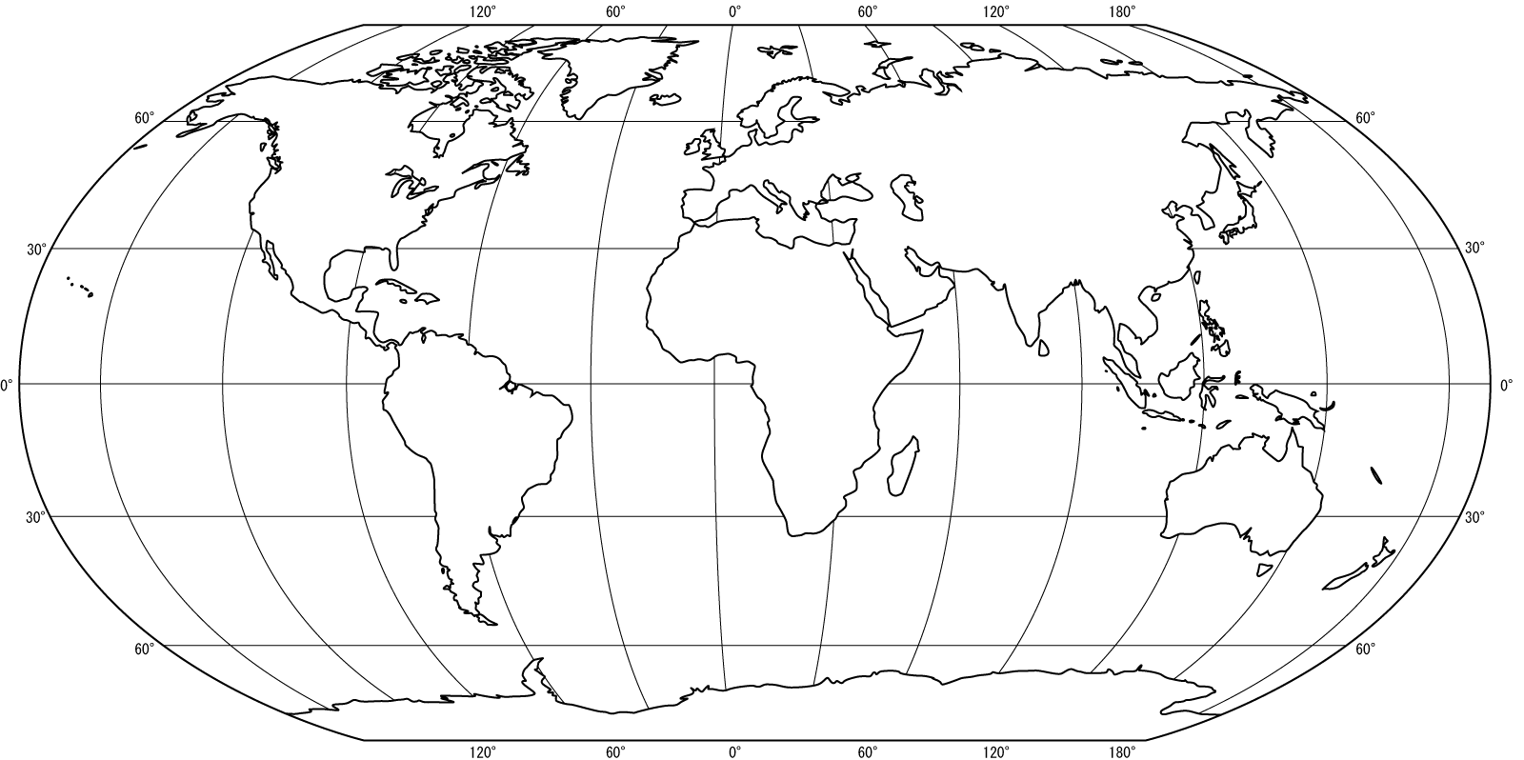

**B.)** Nájdite miesta na mape

1. 20° s. g. š. 90° v. g. d. - ........................................................ (záliv)
2. 44° s. g. š. 24° v. g. d. - ........................................................ (nížina)
3. 30° j. g. š. 30° v. g. d. - ....................................................... (vrchy)
4. 50° j. g. š. 70° v. g. d. - ....................................................... (ostrov)
5. 10° j. g. š. 140° z. g. d. - ..................................................... (súostrovie)

**3.Doplňte chýbajúce informácie:**

Za otca geografie je považovaný __________________________, pretože __________________________________

Bolo to na prelome ____________ storočia _______.

Zem je ______________________________. Planéty poznáme: a.) _____________________ a b.) _______________

Zem vykonáva tieto pohyby: ________________________________________________________________________

Mapa je ________________________________________________________ a veda zaoberajúca sa štúdiom máp sa

nazýva ____________________________. Plány sú __________________________________________________.

**4.Vysvetlite pojmy**:

A.)Orbita - B.)ekliptika -

B.)Tropický rok - D.)Perihélium -

**4. Vysvetlite rozdiel medzi:**

a.) miestnym a pásmovým časom __________________________________________________________________

_____________________________________________________________________________________________

b.)mapou a glóbusom ___________________________________________________________________________

_____________________________________________________________________________________________

**6.Načrtnite schému obehu Zeme okolo Slnka**, vyznačte ročné obdobia, najbližší bod Zeme k Slnku, najvzdialenejší bod Zeme od Slnka + pri každom ročnom období napíšte dátum začiatku, kde svieti Slnko kolmo? Aká je dĺžka dňa a noci.